Prueba práctica git

Nombre y apellidos:

Criterios de evaluación:
- Es capaz de crear repositorios locales
- Es capaz de realizar cambios entre el working área y staged área.
- Es capaz de realizar cambios entre el staged área y el commit área.
- Es capaz de gestionar el envío de información de repositorios locales a repositorios remotos
- Es capaz de gestionar el envío de información de repositorios remotos a repositorios locales
- Es capaz de gestionar ramas.
- Es capaz de gestionar conflictos.

Debes realizar una captura o introducir las órdenes correspondientes (asegúrate que copias bien la instrucción) para realizar las acciones que se solicitan en este fichero.

Nota: Cuando sea necesario hacer un commit debes poner un mensaje que explique claramente los cambios que has realizado en ese commit.

## Ejercicio 1 – Debes tener preparado las variables de entorno básicas de git.

- Crea un repositorio nuevo local llamado recuGit

- Extrae en este nuevo repositorio los ficheros que hay en el fichero comprimido que hay en la plataforma moodle en esta prueba

- Crea un repositorio privado en github llamado “recuGit”. Asígnale acceso a mi usuario (joadelvia) e indica aquí la url del repositorio.

- Enlaza tu repositorio local con el repositorio remoto creado anteriormente.

- Realiza las funciones necesarias para que todos los ficheros que hemos creado al descomprimir, estén disponibles en el repositorio remoto.

- Crea un directorio llamado repositorios en tu directorio home (/home/estudiante) y dentro haz dos copias del repositorio remoto anterior de forma que queden totalmente configuradas para trabajar con el repositorio remoto llamadas “trabajoEnClase” y “trabajoEnCasa”.

Al final de este ejercicio deberás tener dos repositorios distintos pero con los mismo ficheros.

## Ejercicio 2. Cambiate al directorio trabajaEnClase y realiza los siguientes ejercicios en él.

- Crea una carpeta llamada “nuevosMuebles”

- Realiza las acciones que creas necesarias para subir esta nueva carpeta al repositorio remoto que has creado.

- Crea un fichero llamado pendiente.txt con el contenido que quieras y haz las acciones que creas necesarias para que git no haga el seguimiento de este fichero.

- Renombra el fichero README.md por WEB.md, utiliza 'mv origen destino' o desde el entorno gráfico.

- Comprueba el estado del repositorio analizando los mensajes.

- Deshaz el cambio.

- Renombra el fichero README.md por WEB.md, utiliza 'git mv origen destino' o desde el entorno gráfico.

- Comprueba el estado del repositorio analizando los mensajes.

- ¿Qué diferencia hay entre las dos órdenes?

- Sube estos cambios al repositorio remoto

- ## Ejercicio 3. Cambiate al repositorio trabajoEnCasa y NO ACTUALICES EL REPOSITORIO

- Introduce tu nombre y apellido en el fichero README.md y añade los cambios al staged area.

- Deshaz los cambios

- Introduce tu nombre y apellido en el fichero README.md y haz un commit con los cambios.

- Deshaz los cambios

- Introduce tu nombre y apellido en el fichero README.md y haz un commit con los cambios.

- Deshaz los cambios dejando los cambios en el working area.

- Deshaz los cambios.

- Añade una línea con tu nombre al fichero README.md y realiza las acciones que creas necesarias para subir estos cambios al repositorio remoto.

- Olvidaste añadir el nombre de tu compañero, por lo que modifica el fichero README.md.

- Comprueba el estados del repositorio y las diferencias del fichero.

- Añade los cambios al área de preparación y añade los cambios al commit anterior modificando el mensaje para que refleje también los nuevos cambios.

- Muestra los commits realizados en formato de una línea y pega aquí el resultado.

- Envía los cambios al repositorio remoto

# Ejercicio 4. Vamos a trabajar en el repositorio de trabajoEnClase.

- Actualiza el repositorio y analiza los mensajes

- Crea una rama llamada cambiandoCarpetas.

- Cámbiate a dicha rama.

- Borra el fichero index.html, mira los cambios producidos en el repositorio.

- Deshaz los cambios

- Borra el fichero index.html con la orden “git rm index.html”.

- Mira los cambios producidos en el repositorio y explica las diferencias entre esta opción y la opción anterior.

- Deshaz los cambios

- Renombra la carpeta extranet a web

- Entra en el fichero index.html y reemplaza la ocurrencia de extranet por web.

- Cámbiate a la rama main

- Crea un fichero llamado aboutus.html con la información que quieras sobre la empresa.

- Incorpora los cambios de la rama master a la rama cambiandoCarpetas

- Muestra los cambios que se han ido produciendo en el repositorio de manera que se muestren las ramas gráficamente.

- Añade algún contenido al fichero aboutus.html y sube los cambios al repositorio.

- Incorpora los cambios de la rama cambiandoCarpetas a la rama main

- Elimina la rama cambiandoCarpetas

- Sube los cambios al repositorio remoto.
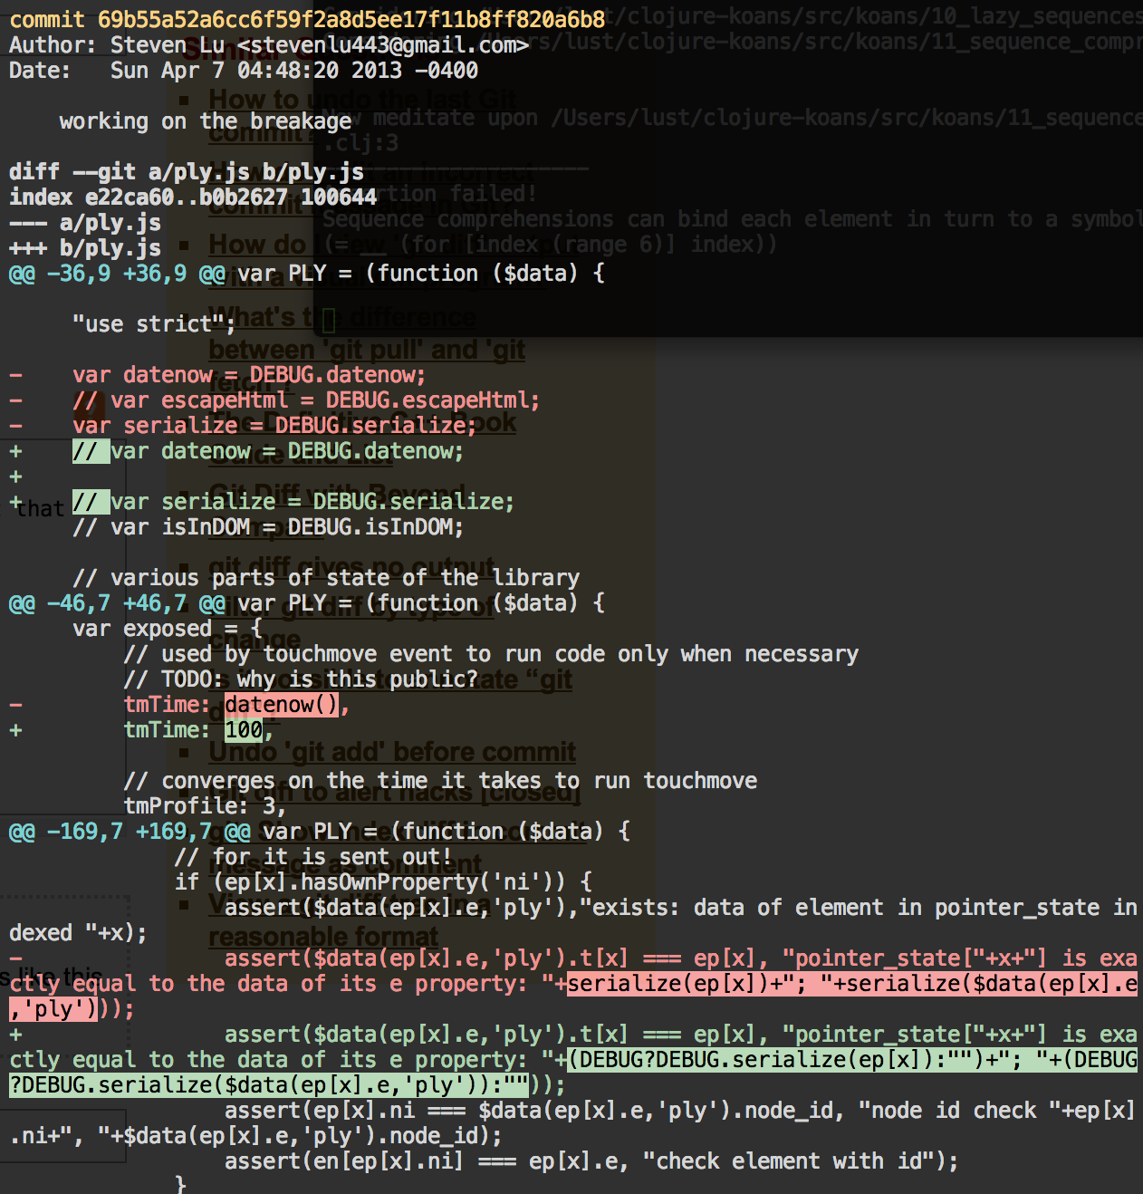
A partir de esta imagen, ¿Qué cambios puedes decir que se han producido en el repositorio?

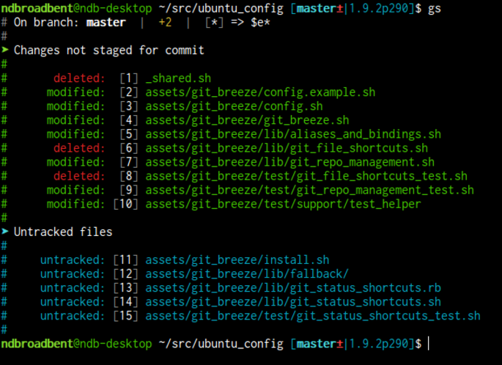
A partir de esta imagen, ¿Qué cambios puedes decir que se han producido en el repositorio?

